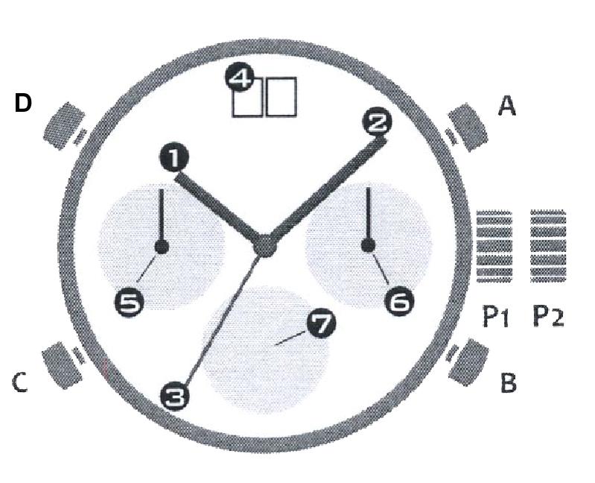
Zegarek naręczny JW D Seaplane W50

wskazówka godzinowa
- wskazówka minutowa
- wskazówka sekundowa
- data (rok i miesiąc)
- wskazówka dnia tygodnia
- wskazówka daty (dzień miesiąca)
- okienko do mechanizmu

Ustawienia koronki
P1- Koronka w położeniu wyjściowym – normalny chód
Mechanizm nakręca się automatycznie przy ruchach ręki
P2- Koronka w położeniu nastawiania czasu

Funkcje przycisków
A – nastawianie miesiąca
B – nastawianie daty
C – nastawianie dnia tygodnia
D – nastawianie roku

!UWAGA- ważne!:
- Nigdy nie należy nastawiać daty w czasie pomiędzy godzinami 23.00 a 04.00. W tym okresie niektóre części mechanizmu nie pracują i nastawianie mogłoby je uszkodzić!
- Dwucyfrowa data może mieć maksymalnie wartość 39. Na początku każdego miesiąca trzeba właściwą datę nastawić ręcznie.

Charakterystyka:
Częstotliwość oscylacji: 21600 na godzinę (klasa AA)
Czas chodu przy pełnym nakręceniu: ≥ 36 godziny
Możliwa odchyłka: -15 ~ +35 sekund dziennie

Dostawca:
Jasněna Vláhová
Nové Město nad Metují
www.vlahova.cz



Zegarek naręczny JW D Seaplane W50

wskazówka godzinowa
- wskazówka minutowa
- wskazówka sekundowa
- data (rok i miesiąc)
- wskazówka dnia tygodnia
- wskazówka daty (dzień miesiąca)
- okienko do mechanizmu

Ustawienia koronki
P1- Koronka w położeniu wyjściowym – normalny chód
Mechanizm nakręca się automatycznie przy ruchach ręki
P2- Koronka w położeniu nastawiania czasu

Funkcje przycisków
A – nastawianie miesiąca
B – nastawianie daty
C – nastawianie dnia tygodnia
D – nastawianie roku

!UWAGA- ważne!:
- Nigdy nie należy nastawiać daty w czasie pomiędzy godzinami 23.00 a 04.00. W tym okresie niektóre części mechanizmu nie pracują i nastawianie mogłoby je uszkodzić!
- Dwucyfrowa data może mieć maksymalnie wartość 39. Na początku każdego miesiąca trzeba właściwą datę nastawić ręcznie.

Charakterystyka:
Częstotliwość oscylacji: 21600 na godzinę (klasa AA)
Czas chodu przy pełnym nakręceniu: ≥ 36 godziny
Możliwa odchyłka: -15 ~ +35 sekund dziennie

Na trh dodává:
Jasněna Vláhová
Nové Město nad Metují
www.vlahova.cz

